МИНИСТЕРСТВО СЕЛЬСКОГО ХОЗЯЙСТВА
РОССИЙСКОЙ ФЕДЕРАЦИИ

Департамент научно-технологической политики и образования

ФГБУ «Владимирская государственная зональная
машиноиспытательная станция»

ОТЧЕТ № 03-47-14 (6240822)
от 7 ноября 2014г.
выполнения информационной услуги

по результатам базовых испытаний сельскохозяйственной

машины рулонного пресс-подборщика с постоянной

камерой прессования PS 1510 «FARMA»

Настоящий отчет разработан для предоставления информационной услуги.

Покров 2014г.
СОДЕРЖАНИЕ

ВВЕДЕНИЕ 3
1. НАЗНАЧЕНИЕ МАШИНЫ 4
2. УСЛОВИЯ ИСПЫТАНИЙ И РЕЖИМЫ РАБОТЫ МАШИНЫ 6
3. РЕЗУЛЬТАТЫ ИСПЫТАНИЙ 8
3.1. Показатели назначения 8
3.2. Перечень несоответствий машины требованиям НД 10
4. ЗАКЛЮЧЕНИЕ ПО РЕЗУЛЬТАТАМ ИСПЫТАНИЙ 11
5. ВЫВОДЫ 14
Приложение А. Оценка эффективности изменений, внесенных в конструкцию машины и особенности конструкции 15

ВВЕДЕНИЕ

Наименование машины | рулонный пресс-подборщик с  постоянной камерой прессования
Марка машины | PS 1510 «FARMA»
Заводской номер машины | 02834
Год изготовления | 2014
Изготовитель | ПСТ SIPMA S.A. Польша
Сведения о сертификации | нет данных
Период проведения испытаний | 23.05-07.11.2014г.
Место проведения испытаний | СПК «колхоз» «Красносельское», Юрьев-Польский район,  Владимирская область

Испытания проведены на соответствие машины отечественным требованиям с/х производства и другой нормативной документации (НД), по рабочей программе-методике, утвержденной директором ФГБУ «Владимирская МИС» Ю.А. Матвиенко 26 мая 2014г.

1. НАЗНАЧЕНИЕ МАШИНЫ

Рулонный пресс-подборщик с постоянной камерой прессования PS 1510 «FARMA» (рис.1, 2) предназначен для подбора валков соломы сена, зеленых кормов, послежатвенных остатков кукурузы, прессования их в рулоны с одновременной обмоткой шпагатом, а также дополнительно оснащенный механизмом обвязки рулонов сеткой.

Рулонного пресс-подборщика с постоянной камерой прессования PS 1510 «FARMA» оснащен цепочной камерой прессования с двумя поддерживающими валами, расположенными в транспортере. Агрегатируется с тракторами мощность 40кВт (55л.с), имеющими ВОМ с частотой вращения 540обр/мин., выводы гидросистемы и электрооборудования.
Рулонный пресс-подборщик с постоянной камерой прессования PS 1510 «FARMA» ФГБУ « Владимирская МИС» испытывает впервые.
В процессе испытаний специалистами хозяйств внесено конструкционное изменение, повлиявшее на улучшение удобства эксплуатации (Приложение А).

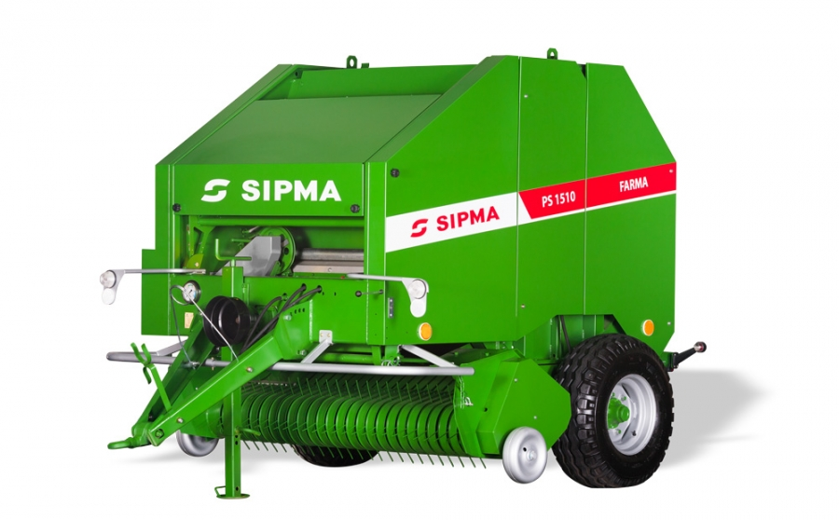

Рисунок 1 – Рулонный пресс-подборщик с постоянной камерой
прессования PS 1510 «FARMA». Вид спереди слева

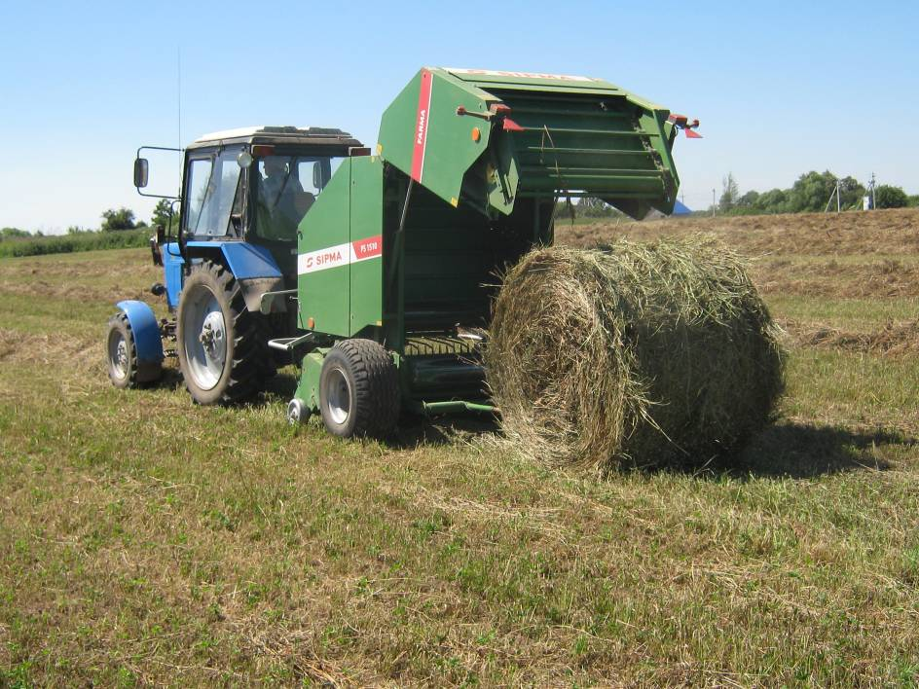

Рисунок 2 – Рулонный пресс-подборщик с постоянной камерой прессования PS 1510 «FARMA» в агрегате с трактором Беларус 82.1 в работе

2. УСЛОВИЯ ИСПЫТАНИЙ И РЕЖИМЫ

РАБОТЫ МАШИНЫ

Показатель | Значение показателей по:
Показатель | НД | данным  испытаний
Вид работы | подбор валков соломы сена, зеленых кормов, послежатвенных остатков кукурузы, прессование их в рулоны с одновременной обмоткой шпагатом или сеткой** |  | подбор сена и соломы, прессование их в рулоны с одновременной обмоткой шпагатом и сеткой
Тип почвы и название по механическому составу | различный |  | серая лесная  легкий, средний  суглинок
Рельеф | ровный |  | ровный
Микрорельеф | от ±5 до ±10 |  | выровненный
Влажность почвы в слое 0-10 см, % | нет данных |  | 5-15
Твердость почвы в слое 0-10 см, МПа | нет данных |  | 2-5
Засоренность участка камнями, шт./га | не допускаются  камни свыше 5см |  | 0-10
Температура воздуха, °С | не более +45 |  | +18-+35
Относительная влажность воздуха, % | не более 98 |  | 30-60
Скорость ветра, м/с | не более 10 |  | 1,5-5
Культура | сено, солома, смеси трав  и бобовые культуры на силос, послежатвенные  остатки кукурузы** |  | сено естественных  и сеяных трав
Ботанический состав, в % по массе:
- злаковых | нет данных |  | 10-15
- бобовых | нет данных |  | 50-80
- разнотравья | нет данных |  | 15-25
Урожайность, т/га:
- при фактической влажности | нет данных |  | 5-15
- при пересчете на стандартную влажность | нет данных |  | 5-10
Влажность сена, % | до 25** |  | 14-22
Длина стебля, см | от 15 до 160 |  | 45-90
Высота стерни, см | 5 - 15 |  | 7-10
Характеристика валка:
- ширина, см | 140-200** |  | 100-140
- высота, см | не более 80 |  | 60-70
- просвет между почвой и валком, см | нет данных |  | 6-10
- толщина, см | нет данных |  | 15-50
- расстояние между валками, см | нет данных |  | 550-850
- плотность, кг/м³ | нет данных |  | 3-7
- неравномерность валка по плотности, % | нет данных |  | 10-30
- линейная плотность, кг/м | не более 10 |  | 1-5
распределение массы валка по ширине, %:
- справа | нет данных |  | -
- посередине | нет данных |  | -
- слева | нет данных |  | -
Режим работы:
- рабочая скорость, км/ч | до 10** |  | 6,6
- ширина захвата подбираемого устройства, м | 1,8 (конструкционная)** |  | 1,82
- расстояние между центрами валков, м | нет данных |  | 5,1

*За НД принят стандарт СТО АИСТ 1.14-2012 «Машины для животноводства и кормопроизводства. Показатели назначения и надёжности»
** Значение показателя по данным «Руководства по эксплуатации»

3. РЕЗУЛЬТАТЫ ИСПЫТАНИЙ

3.1. Показатели назначения

Показатель | Значение показателя по:
Показатель | НД | данным  испытаний
Техническая характеристика
Тип пресс-подборщика | полуприцепной
Агрегатируется (марки тракторов) | трактора мощностью на ВОМ  не менее 40кВт * | Беларус 82.1  (мощн.двиг 60кВт)
Привод | от ВОМ трактора, 540 мин^{-1*}
Рабочие скорости, км/ ч | до 10* | 6,6
Транспортная скорость, км/ч | до 12* | до 12
Ширина захвата, мм:
- конструкционная | 1,8* | 1,82
- рабочая | рабочая | 1,82
Количество персонала, обслуживающего агрегат, чел. | 1 (тракторист)
Габаритные размеры пресс-подборщика, мм:
- длина | 3600* | 3800/4550*
- ширина | 2400* | 2430/2430*
- высота | 2400* | 2370/2660*
Дорожный просвет, мм | 250* | 230
Масса машины, кг: | 2200  (по данным завода-изготовителя)
Минимальный радиус поворота агрегата, м:
- по крайней наружной точке | нет данных | 9,5
- по следу наружного колеса (внутренний) | нет данных | 9,2
Ширина колеи, мм | 2100* | 2030
Габариты прессовальной камеры, мм:
- диаметр | нет данных | 1500
- длина | нет данных | 1200
- тип органа прессования | цепной* | цепной
Ходовая часть:
- тип колес | пневматические* | пневматические
- типоразмер шин опорно-ходовых | 14,0-16-14PR* | 400/60-15,5
- количество, шт. | 2* | 2
- давление воздуха в шинах, МПа | 0,25* | 0,35
Функциональные показатели
Производительность за 1 ч, га
- основного времени | нет данных | 8,7
- эксплуатационного времени | нет данных | 6,6
Удельный расход топлива за сменное время, кг/т | нет данных | 1,15
Эксплуатационно-технологические
коэффициенты:
- надежности технологического  процесса | нет данных | 1,0
- использования сменного времени | нет данных | 0,78
Показатели качества выполнения технологического процесса:
Подача, кг/с | нет данных | 5,95
Потери общие, % | не более 2 | 0,7
Размеры рулона, см:
- высота | 120,0** | 120,0
- диаметр | 150,0** | 150,0
Масса рулона, кг | до 300** | 330,0
Плотность сена в рулоне, кг/м³ | от 120 до 200 | 157,0
Вид вязального материала | полипропиленовый или сизалевый  шпагат, сетка** | полипропиленовый шпагат
Расход вязального материала, кг/т | не более 0,5 | 0,31
Невязь рулонов, % | не более 2 | 0
Коэффициент прямолинейности расположения рулонов в рядках | нет данных | 1
Количественная доля разрушенных рулонов,% | нет данных | 0
Количественная доля деформированных рулонов, % | нет данных | 0
Загрязнение сена почвой, % | нет данных | 0

*За НД принят СТО АИСТ 1.14-2012 «Машины для животноводства и кормопроизводства»
**Значение показателя по данным «Руководства по эксплуатации»

3.2. Перечень несоответствий машины требованиям НД

Наименование показателя,  номер пункта НД | Значение показателя по:
Наименование показателя,  номер пункта НД | НД | данным  испытаний
При первичной технической экспертизе
Требования безопасности  ГОСТ Р 53489-2009  п.п.4.3.5, 4.5.2, 4.6.3, 4.14.1, 5.4.3 | Машины должны соответствовать требованиям безопасности и эргономичности - ГОСТ Р 53489-2009… | Отмечено 4 несоответствия требованиям безопасности
При эксплуатационных испытаниях
Наработка на отказ, ч  таблица 1 | 100* | 54,3
При заключительной технической экспертизе
Несоответствий не отмечено

*За НД принят СТО АИСТ 1.14-2012 «Машины для животноводства и кормопроизводства» Таблица 1 (….. Пресс-подборщики)

4. ЗАКЛЮЧЕНИЕ ПО РЕЗУЛЬТАТАМ ИСПЫТАНИЙ

Рулонный пресс-подборщик с постоянной камерой прессования PS 1510 «FARMA» был доставлен в хозяйство (СПК «Красносельское») автотранспортом одним упаковочным местом: пресс-подборщик в собранном виде со снятым и уложенным в кассетник карданным валом и ЗИП (пружинные пальцы - 5шт., предохранительные болты - 5шт.). Комплектность поставки соответствует упаковочному листу.
Выгрузка пресс-подборщика проводилась кран-балкой и затруднений не вызывала. Досборка не требовалась.
Вместе с машиной представлено «Руководство по эксплуатации» совмещенное с актом пуска в эксплуатацию и гарантийным талоном. «Руководство по эксплуатации» выполнено на русском языке. Оно дает представление об устройстве и эксплуатации рулонного пресс-подборщика, однако требуется указать операции, проводимые при техническом обслуживании.
Крепежные изделия защищены антикоррозионным металлическим покрытием; лакокрасочные покрытия соответствуют нормативу ГОСТ 6572-91 по адгезии, имеется незначительные отклонения у отдельных деталей по толщине.
Сварочные соединения по внешнему виду выполнены удовлетворительно.
Трудоемкость составления агрегата с трактором Беларус 82.1 составляет 0,15 чел.-ч. Агрегатирование осуществляется одним человеком.
Конструкционные параметры и размеры соответствуют значениям, указанным в «Руководстве по эксплуатации», за исключением типоразмер шин опорно-ходовых, дорожному просвету и длине машины.
Периодические испытания пресс-подборщика проведены в объеме 163ч основного времени на подборе и прессовании сена в рулоны с последующей обмоткой шпагатом.
Условия и режимы соответствовали нормативной и эксплуатационной документации.
Результатами эксплуатационно-технологической оценки установлено, что пресс-подборщик надежно и качественно выполняет технологический процесс на рабочей скорости 6,6км/ч (до 10км/ч по данным «Руководства по эксплуатации») с показателями, соответствующими нормативным требованиям. Производительность за 1 час основного времени составила 8,7га (норматив отсутствует). Коэффициент использования сменного времени составляет 0,78(норматив отсутствует), удельный расход топлива за сменное время получен 1,15кг/га (норматив отсутствует).
В период испытаний выявлено 5 несоответствий пресс-подборщика общим требованиям, в том числе - 4 несоответствия требованиям безопасности.
Это:
- пресс-подборщик не укомплектован противооткатными упорами;
- отсутствуют обозначения мест установки домкратов и знака ограничения максимальной транспортной скорости;
- надписи по ТБ выполнены на иностранном языке;
- затруднено управление агрегатом из-за необходимости для механизатора постоянно оборачиваться назад, чтобы отслеживать показания манометра, что является следствием отсутствия световой или звуковой сигнализации, информирующей механизатора об окончании формирования рулона.
Специалистами хозяйства в процессе эксплуатации введено конструкционное изменение-удлинение скатов, хотя в «Руководстве по эксплуатации» и описан процесс отъезда от не откатившегося рулона, но введенное изменение позволило механизатору сократить время на частые отъезды (Приложение А).
Рулонный пресс-подборщик с постоянной камерой прессования PS 1510 «FARMA» находит применение в с/х предприятиях на заготовке грубых кормов в прессованном виде.

5. ВЫВОДЫ

Испытаниями импортного образца рулонного пресс-подборщика с постоянной камерой прессования PS 1510 «FARMA» установлено, что машина не полностью соответствует требованиям НД по показателям назначения и безопасности, не полностью соответствует современным требованиям сельскохозяйственного производства.

Директор |  | Ю.А. Матвиенко
Главный инженер |  | С.Б. Ефремов

Приложение А

Оценка эффективности изменений, внесенных

в конструкцию машины и особенности конструкции

Рулонный пресс-подборщик с постоянной камерой прессования
PS 1510 «FARMA» ФГБУ «Владимирская МИС» испытывает впервые.

Описание и цель изменений | Оценка эффективности изменения
В процессе испытаний специалистами хозяйства с целью исключения постоянных отъездов агрегата от рулона после его выгрузки для закрытия клапана гидросистемой увеличена длина ската на 160мм | Эффективно.  Увеличение длины скатов на 160мм позволило закрывать задний клапан после разгрузки рулона без дополнительного передвижения агрегата и сократить время на частые отъезды (рис.А.1)

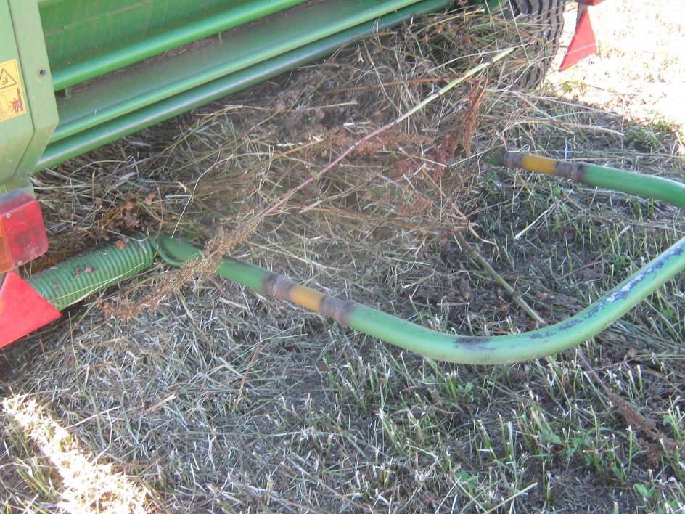

Рисунок А.1 – Рулонный пресс-подборщик с постоянной камерой
прессования PS 1510 «FARMA». Увеличением длины скатов с помощью вставок

